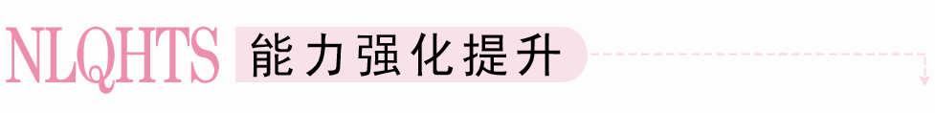
一、选择题
1．在x轴与y轴上的截距分别是－2与3的直线方程是( )
A．2x－3y－6＝0 B．3x－2y－6＝0
C．3x－2y＋6＝0 D．2x－3y＋6＝0
[答案] C
[解析] 因为直线在x轴，y轴上的截距分别为－2,3，由直线方程的截距式得直线方程为＋＝1，即3x－2y＋6＝0.
2．若直线l的一般式方程为2x－y＋1＝0，则直线l不经过( )
A．第一象限 B．第二象限
C．第三象限 D．第四象限
[答案] D
3．下列各组中的两条直线平行的有( )
(1)2x＋y－11＝0，x＋3y－18＝0
(2)2x－3y－4＝0,4x－6y－8＝0
(3)3x－4y－7＝0,12x－16y－7＝0
A．0组 B．1组
C．2组 D．3组
[答案] B
[解析] 第一组相交，第二组重合，第三组平行，故选B.
4．若直线x＋2ay－1＝0与(a－1)x－ay＋1＝0平行，则a的值为( )
A. B.或0
C．0 D．－2
[答案] B
[解析] 由已知得1×(－a)－2a(a－1)＝0，即2a²－a＝0，解得a＝0或，故选B.
5．直线(3－a)x＋(2a－1)y＋7＝0与直线(2a＋1)x＋(a＋5)y－6＝0互相垂直，则a值是( )
A．－ B.
C. D.
[答案] B
[解析] 由(3－a)(2a＋1)＋(2a－1)(a＋5)＝0得a＝.
6．直线l过点(－1,2)且与直线2x－3y＋4＝0垂直，则l的方程是( )
A．3x＋2y－1＝0 B．3x＋2y＋7＝0
C．2x－3y＋5＝0 D．2x－3y＋8＝0
[答案] A
[解析] 由直线l与直线2x－3y＋4＝0垂直，可知直线l的斜率是－，由点斜式可得直线l的方程为y－2＝－(x＋1)，即3x＋2y－1＝0.
7．直线l₁ ax－y＋b＝0，l₂ bx＋y－a＝0(ab≠0)的图像只可能是下图中的( )
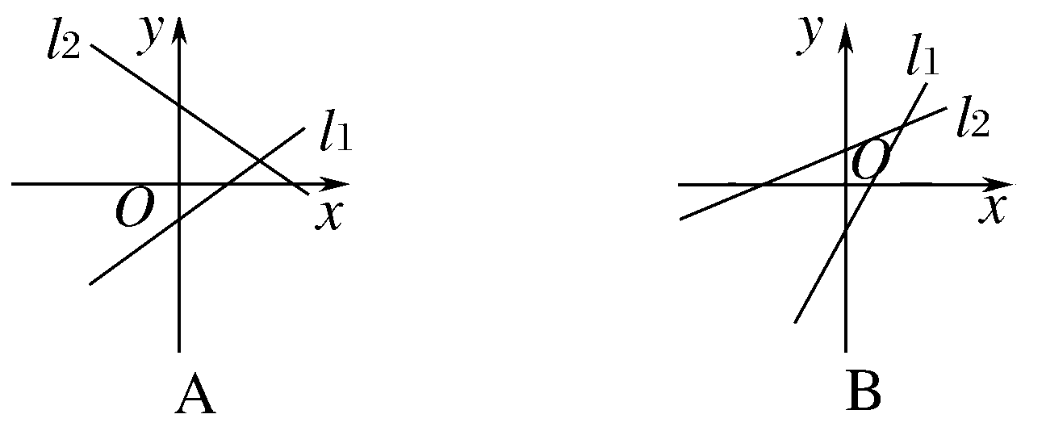
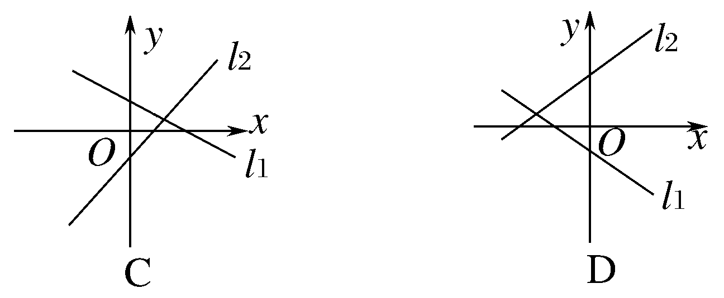
[答案] B
[解析] l₁：y＝ax＋b，l₂：y＝－bx＋a，在A选项中，由l₁的图像知a>0，b<0，判知l₂的图像不符合．在B选项中，由l₁的图像知a>0，b<0，判知l₂的图像符合，在C选项中，由l₁知a<0，b>0，∴－b<0，排除C；在D选项中，由l₁知a<0，b<0，由l₂知a>0，排除D.所以应选B.
8．直线l的方程为Ax＋By＋C＝0，若l过原点和二、四象限，则( )
A. B.
C. D.
[答案] D
[解析] ∵l过原点，∴C＝0，又l过二、四象限，
∴l的斜率－<0，即AB>0.
二、填空题
9．经过点A(－4,7)，且倾斜角为45°的直线的一般式方程为________．
[答案] x－y＋11＝0
[解析] 直线的斜率k＝tan45°＝1，则直线的方程可写为y－7＝x＋4，即x－y＋11＝0.
10．如下图所示，直线l的一般式方程为________．
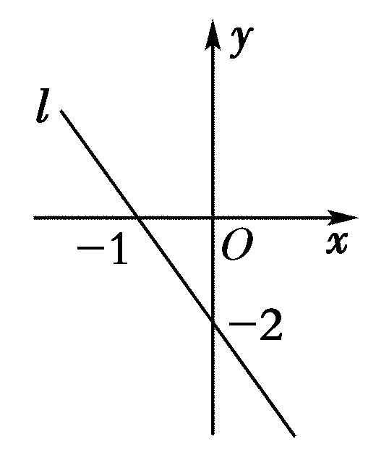
[答案] 2x＋y＋2＝0
[解析] 由图知，直线l在x轴，y轴上的截距分别为－1，－2，则直线l的截距式方程为＋＝1，即2x＋y＋2＝0.
11．若直线(a＋2)x＋(a²－2a－3)y－2a＝0在x轴上的截距为3，则实数a的值为________．
[答案] －6
[解析] 把x＝3，y＝0代入方程(a＋2)x＋(a²－2a－3)y－2a＝0中得3(a＋2)－2a＝0，a＝－6.
12．已知直线的斜率为，且和坐标轴围成面积为3的三角形，该直线的方程为________．
[答案] x－6y＋6＝0或x－6y－6＝0
[解析] 设直线的方程为＋＝1，
∵直线的斜率k＝，∴－＝，
又∵|ab|＝3，
∴或
∴所求直线方程为：x－6y＋6＝0或x－6y－6＝0.
三、解答题
13．把直线l的一般式方程2x－3y－6＝0化成斜截式，求出直线l的斜率以及它在x轴与y轴上的截距，并画出图形．
[分析] 求l在x轴上的截距，即求直线l与x轴交点的横坐标．在l的方程中令y＝0，解出x值，即为x轴上的截距，令x＝0，解出y值，即为y轴上的截距．
[解析] 由2x－3y－6＝0得3y＝2x－6，
∴y＝x－2，
即直线l的一般式方程化成斜截式为y＝x－2，斜率为.
在l的方程2x－3y－6＝0中，
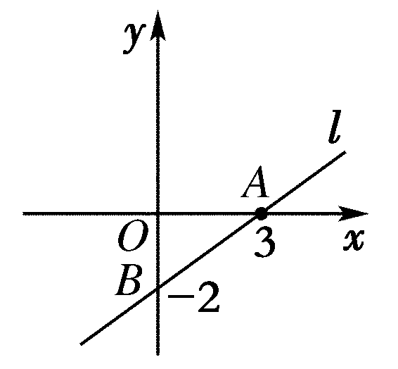
令y＝0，得x＝3；令x＝0，得y＝－2.
即直线l在x轴与y轴上的截距分别是3，－2.
则直线l与x轴，y轴交点分别为A(3,0)，B(0，－2)，过点A，B作直线，就得直线l的图形，如右图所示．
[点评] 已知一般式方程讨论直线的性质：①令x＝0，解得y值，即为直线在y轴上的截距，令y＝0，解得x值，即为直线在x轴上的截距，从而确定直线与两坐标轴的交点坐标，从而画出图形．当然也可将一般式方程化为截距式来解决；②化为斜截式可讨论斜率与倾斜角，以及在y轴上的截距．
14．(1)已知三直线l₁2x－4y＋7＝0，l₂x－2y＋5＝0，l₃4x＋2y－1＝0，求证：l₁∥l₂，l₁⊥l₃；
(2)求过点A(2,2)且分别满足下列条件的直线方程：
与直线l：3x＋4y－20＝0平行；
与直线l：3x＋4y－20＝0垂直．
[解析] (1)把l₁、l₂、l₃的方程写成斜截式得
l₁y＝x＋；l₂y＝x＋；
l₃y＝－2x＋，
∵k₁＝k₂＝，b₁＝≠＝b₂，∴l₁∥l₂.
∵k₃＝－2，∴k₁·k₃＝－1，∴l₁⊥l₃.
(2)解法1：已知直线l：3x＋4y－20＝0的斜率k＝－.
过A(2,2)与l平行的直线方程为
y－2＝－(x－2)．即3x＋4y－14＝0.
过A与l垂直的直线的斜率k₁＝－＝
方程为y－2＝(x－2)．即4x－3y－2＝0为所求．
解法2：设所求直线方程为3x＋4y＋c＝0，
由(2,2)点在直线上，∴3×2＋4×2＋c＝0，
∴c＝－14.∴所求直线为3x＋4y－14＝0.
设所求直线方程为4x－3y＋λ＝0，
由(2,2)点在直线上，∴4×2－3×2＋λ＝0，
∴λ＝－2.∴所求直线为4x－3y－2＝0.
15．求与直线3x－4y＋7＝0平行，且在两坐标轴上截距之和为1的直线l的方程．
[解析] 解法1：由题意知：可设l的方程为3x－4y＋m＝0，
则l在x轴、y轴上的截距分别为－，.
由－＋＝1知，m＝－12.
∴直线l的方程为：3x－4y－12＝0.
解法2：设直线方程为＋＝1，
由题意得 解得.
∴直线l的方程为：＋＝1.
即3x－4y－12＝0.
16．设直线l的方程为(m²－2m－3)x＋(2m²＋m－1)y＝2m－6，根据下列条件分别确定实数m的值．
(1)l在x轴上的截距为－3；
(2)斜率为1.
[解析] (1)令y＝0，依题意得

由①得m≠3且m≠－1；
由②得3m²－4m－15＝0，解得m＝3或m＝－.
综上所述，m＝－
(2)由题意得，
由③得m≠－1且m≠，
解④得m＝－1或， ∴m＝.

